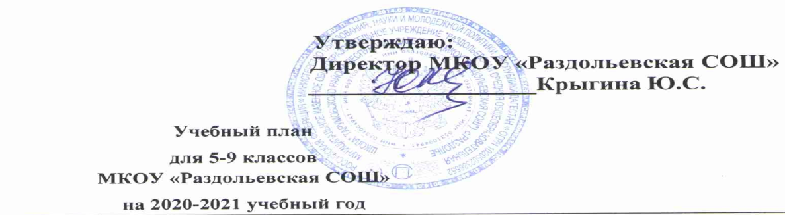

|  |  |  |  |  |  |  |  |  |
| --- | --- | --- | --- | --- | --- | --- | --- | --- |
| **Предметные области** | **Учебные**  **предметы**  **Классы** | | **Количество часов в неделю** | | | | | |
| 5 | 6 | 7 | 8 | 9 | Всего |
|  | **Обязательная часть** | |  | | | | |  |
| Русский язык и литература | | Русский язык | 5 | 6 | 4 | 3 | 3 | 21 |
| Литература | 3 | 3 | 2 | 2 | 3 | 13 |
| Родной язык и родная литература | | Родной язык и родная литература | 3/3 | 3\3 | 3 | 3/3 | 3\3 | 27 |
| Родной язык (русский) |  |  | 3 |  |  | 3 |
| Иностранные языки | | Английский язык | 3 | 3 | 3 | 3 | 3 | 15 |
| Математика и информатика | | Математика | 5 | 5 |  |  |  | 10 |
| Алгебра |  |  | 3 | 3 | 3 | 9 |
| Геометрия |  |  | 2 | 2 | 2 | 6 |
| Информатика |  |  | 1 | 1 | 1 | 3 |
| Общественно-научные предметы | | История России. Всеобщая история | 2 | 2 | 2 | 2 | 2 | 10 |
| Обществознание |  | 1 | 1 | 1 | 1 | 4 |
| География | 1+1* | 1 | 2 | 2 | 2 | 9 |
| Естественно-научные предметы | | Физика |  |  | 2 | 2 | 3 | 7 |
| Химия |  |  |  | 2 | 2 | 4 |
| Биология | 1 | 1 | 1 | 2 | 2 | 7 |
| Искусство | | Музыка | 1 | 1 | 1 | 1 |  | 4 |
| Изобразительное искусство | 1 | 1 | 1 |  |  | 3 |
| Технология | | Технология | 2 | 2 | 2 | 1 |  | 7 |
| Физическая культура и Основы безопасности жизнедеятельности | | Основы безопасности жизнедеятельности |  |  |  | 1 | 1 | 2 |
| Физическая культура | 3 | 3 | 3 | 3 | 3 | 15 |
| Основы духовно-нравственной культуры народов России | | Основы духовно-нравственной культуры народов России | 1 |  |  |  |  | 1 |
| **Итого** | | | 35 | 35 | 36 | 37 | 37 | 180 |
| **Часть, формируемая участниками образовательных отношений** | | |  | 1ч.-мат | 1ч.  мат.  1ч.- инф. | 1ч.-мат.  1 ч. – ист. | 1ч.- рус.яз.  1ч. - мат. | 7 |
| **Итого** | | | 35 | 36 | 38 | 39 | 39 | 187 |
| **Внеурочная деятельность** | | | 2 | 2 | 2 | 2 | 2 | 10 |
| **Всего к финансированию** | | | 37 | 38 | 40 | 41 | 41 | 197 |